1、在有限域GP（2⁸）＝Z₂[x]/(m(x)),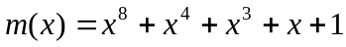中，计算下列元素的乘积：（1）B7*3F; (2) 11*FF;（10分）

解：（1）B7，3F分别写成多项式形式为：
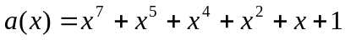，
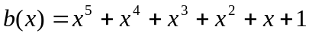

所以，B7*3F＝73；
（2）11，FF分别写成多项式形式为：
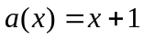，
，
所以，11*FF＝96

2、设a（x）＝1bx3＋03x2＋ddx＋a1，b（x）＝acx3＋f0x＋2d为系数在GF（28）中的两个多项式，计算a（x）b（x）mod（x4＋1）

解： a（x）b（x）mod（x4＋1）可表示成如下矩阵形式：
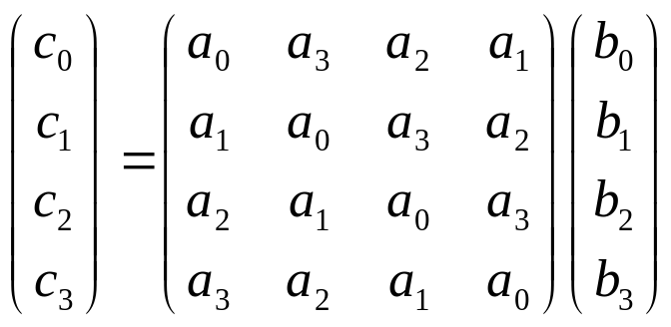

即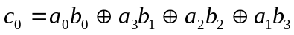
＝（a1╳2d）(1b╳f0) (03╳0) (dd╳ac)
=8b530c0
=18
同样，可算得
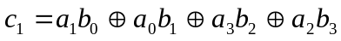
＝（dd╳2d）（a1╳f0）（1b╳0）（03╳ac）
＝c87d0ef
＝5a
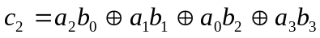
＝（03╳2d）（dd╳f0）（a1╳0）（1b╳ac）
＝77b30d6
＝12
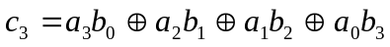
＝（1b╳2d）（03╳f0）（dd╳0）（a1╳ac）
＝e20b09b
＝72

所以a（x）b（x）mod（x4＋1）＝0x72x³＋0x12x²＋0x5ax＋18

